

Jon Fernandez de Gorostiza

08/12/2024

**Prueba 1 2**

Función de recompensa 2

Información de entrenamiento sobre los modelos 4

Modelo 1 4

Modelo 2 5

Modelo 3 6

Modelo 4 7

Evaluaciones 8

Modelo 1 8

Modelo 2 10

Modelo 3 11

Modelo 4 13

Conclusiones 14

**Carrera AWS Virtual Circuit 15**

**Prueba 2 16**

Información de entrenamiento sobre los modelos 17

Modelo 5 17

Modelo 6 18

Modelo 7 19

Evaluaciones 20

Modelo 5 20

Modelo 6 22

Modelo 7 23

Conclusiones 25

Evaluaciones generales: 25

Conclusiones sobre la eficacia de las modificaciones: 25

**Prueba 3 28**

Función de recompensa 28

Información de entrenamiento sobre los modelos 30

Modelo 8 30

Modelo 9 31

Modelo 10 32

Modelo 11 33

Evaluaciones 34

Modelo 8 35

Modelo 9 36

Modelo 10 38

Modelo 11 39

Conclusiones 41

**Comparación entre los dos mejores modelos 41**

**Actualización Carrera AWS Virtual Circuit 42**

# Prueba 1

He desarrollado cuatro modelos utilizando la misma función de recompensa, pero diferenciados por el algoritmo de entrenamiento empleado y el entorno en el que fueron entrenados. Dos de los modelos se entrenaron en la pista ForeverRaceway CounterClockwise, uno utilizando el algoritmo SAC y el otro con PPO. Los otros dos modelos se entrenaron en la pista de Barcelona. Todos los modelos fueron entrenados durante una hora, sin realizar ajustes en los hiperparametros, y operan a velocidades entre 1 y 3 m/s.

## Función de recompensa

from math import atan2, degrees, sqrt

def reward_function(params):

# Parámetros proporcionados por DeepRacer

track_width = params['track_width']

distance_from_center = params['distance_from_center']

is_offtrack = params['is_offtrack']

speed = params['speed']

steering = abs(params['steering_angle'])

progress = params['progress']

waypoints = params['waypoints']

closest_waypoints = params['closest_waypoints']

car_position = (params['x'], params['y'])

heading = params['heading']

# Recompensa inicial

reward = 1.0

# 1. Penalización por salirse de la pista

if is_offtrack:

return 1e-3 # recompensa mínima si el coche está fuera de la pista

# 2. Prioridad: Mantenerse en el centro de la pista

marker_1 = 0.1 * track_width # Muy cerca del centro

marker_2 = 0.25 * track_width # Cerca del centro

if distance_from_center <= marker_1:

reward += 10.0 # Recompensa máxima por estar muy cerca del centro

elif distance_from_center <= marker_2:

reward += 5.0 # Recompensa moderada por estar cerca del centro

else:

reward += 1.0 # Recompensa baja si está más lejos del centro

# Penalización adicional si está muy cerca del borde

if distance_from_center > 0.5 * track_width:

reward *= 0.5 # Reducción de la recompensa si está cerca del borde

# 3. Evitar el zigzag (recompensa por mantener bajo el ángulo de giro)

if steering < 5:

reward += 5.0 # Muy estable

elif steering < 15:

reward += 2.0 # Ligeramente estable

else:

reward += 1.0 # Algo inestable (zigzag)

# 4. Maximizar velocidad con ajuste en curvas y rectas

SPEED_THRESHOLD = 2.0 # Velocidad objetivo para rectas

# Calcular la dirección de la pista usando los waypoints más cercanos

next_point = waypoints[closest_waypoints[1]]

prev_point = waypoints[closest_waypoints[0]]

# Calcular la dirección de la pista entre los puntos más cercanos

track_direction = degrees(atan2(next_point[1] - prev_point[1], next_point[0] - prev_point[0]))

# Calcular la diferencia de ángulo entre la dirección de la pista y la orientación del coche

direction_diff = abs(track_direction - heading)

if direction_diff > 180:

direction_diff = 360 - direction_diff # Asegura que el ángulo está entre 0 y 180

in_curve = direction_diff > 10 # Detecta si está en una curva

if in_curve:

if speed < SPEED_THRESHOLD:

reward += 3.0 # Recompensa por reducir velocidad en curva

else:

reward *= 0.5 # Penalización por ir demasiado rápido en curva

else:

if speed >= SPEED_THRESHOLD:

reward += 5.0 # Recompensa por mantener alta velocidad en recta

# 5. Mantenerse en la línea ideal

ideal_line_dist = sqrt((next_point[0] - car_position[0])**2 + (next_point[1] - car_position[1])**2)

if ideal_line_dist < 0.1 * track_width:

reward += 5.0 # Muy cerca de la línea ideal

elif ideal_line_dist < 0.2 * track_width:

reward += 2.0 # A una distancia aceptable de la línea ideal

else:

reward *= 0.8 # Penalización por estar lejos de la línea ideal

# 6. Progreso en la pista

reward += progress * 0.1 # Recompensa basada en progreso total

# 7. Recompensa por completar la vuelta (cuando el progreso es alto)

if progress > 95:

reward += 10.0 # Recompensa adicional por casi completar la vuelta

return float(reward)

## Información de entrenamiento sobre los modelos

### Modelo 1

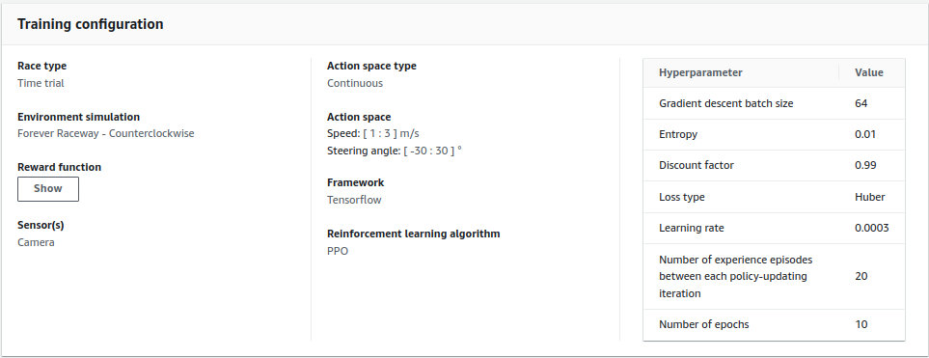

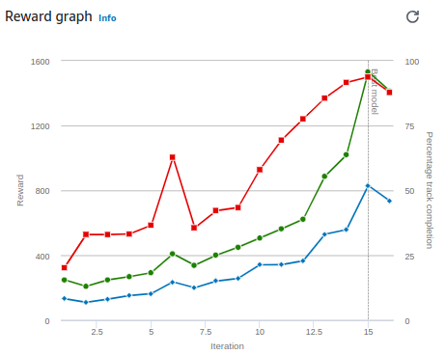

### Modelo 2

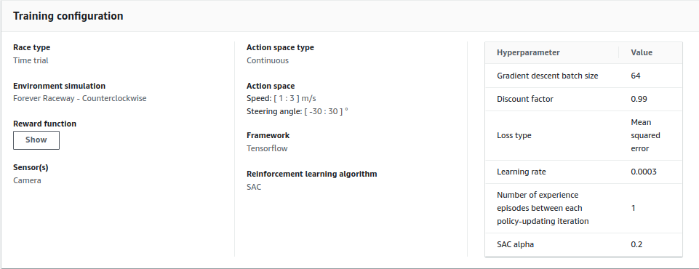

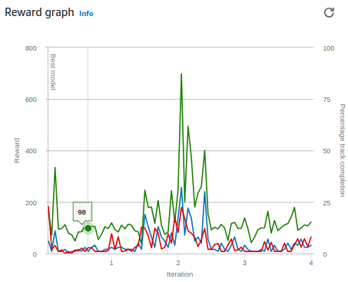

### Modelo 3

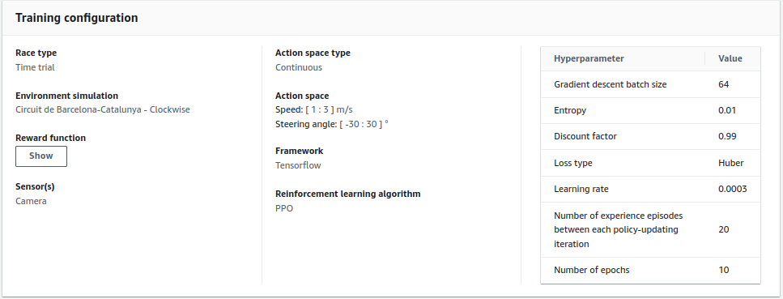

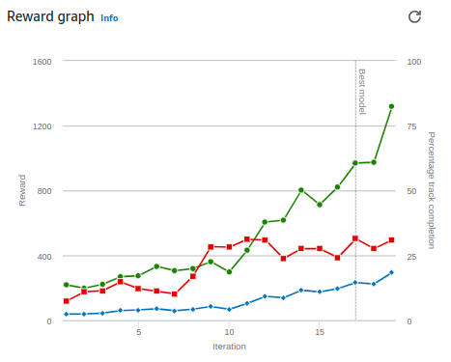

### Modelo 4

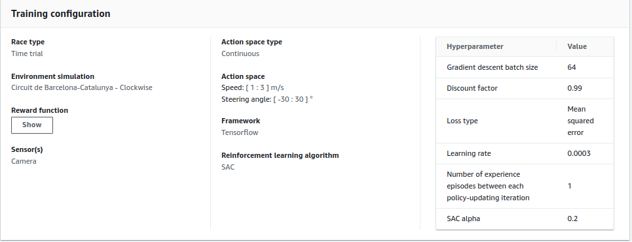

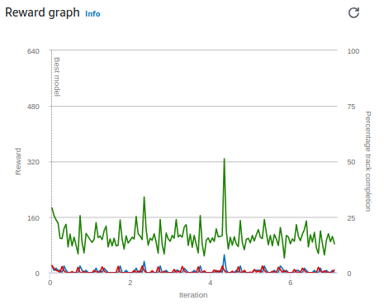

## Evaluaciones

### Modelo 1

|  |  |  |  |  |
| --- | --- | --- | --- | --- |
| 1º evaluación | | | | |
| **Tipo** | **Pista evaluación** | **Clockwise** | **Salidas de pista** | **Tiempo** |
| Contrarreloj | ForeverRaceway | No | 0 | 00:14.679 |
|  |  |  | 0 | 00:15.069 |
|  |  |  | 0 | 00:15.187 |
|  | | | | |

|  |  |  |  |  |
| --- | --- | --- | --- | --- |
| 2º evaluación | | | | |
| **Tipo** | **Pista evaluación** | **Clockwise** | **Salidas de pista** | **Tiempo** |
| Contrarreloj | ForeverRaceway | Si | 7 | 00:33.661 |
|  |  |  | 10 | 00:41.078 |
|  |  |  | 5 | 00:28.730 |
|  | | | | |

|  |  |  |  |  |
| --- | --- | --- | --- | --- |
| 3º evaluación | | | | |
| **Tipo** | **Pista evaluación** | **Clockwise** | **Salidas de pista** | **Tiempo** |
| Contrarreloj | Barcelona | - | 23 | 01:35.567 |
|  |  |  | 25 | 01:41.477 |
|  |  |  | 29 | 01:49.597 |
|  | | | | |

### Modelo 2

|  |  |  |  |  |
| --- | --- | --- | --- | --- |
| 1º evaluación | | | | |
| **Tipo** | **Pista evaluación** | **Clockwise** | **Salidas de pista** | **Tiempo** |
| Contrarreloj | ForeverRaceway | No | 11 | 00:40.266 |
|  |  |  | 13 | 00:45.132 |
|  |  |  | 15 | 00:50.472 |
|  | | | | |

|  |  |  |  |  |
| --- | --- | --- | --- | --- |
| 2º evaluación | | | | |
| **Tipo** | **Pista evaluación** | **Clockwise** | **Salidas de pista** | **Tiempo** |
| Contrarreloj | ForeverRaceway | Si | 15 | 00:50.478 |
|  |  |  | 19 | 01:00.664 |
|  |  |  | 16 | 00:53.344 |
|  | | | | |

|  |  |  |  |  |
| --- | --- | --- | --- | --- |
| 3º evaluación | | | | |
| **Tipo** | **Pista evaluación** | **Clockwise** | **Salidas de pista** | **Tiempo** |
| Contrarreloj | Barcelona | - | 35 | 01:58.170 |
|  |  |  | 36 | 02:01.213 |
|  |  |  | 37 | 02:04.133 |
|  | | | | |

### Modelo 3

|  |  |  |  |  |
| --- | --- | --- | --- | --- |
| 1º evaluación | | | | |
| **Tipo** | **Pista evaluación** | **Clockwise** | **Salidas de pista** | **Tiempo** |
| Contrarreloj | ForeverRaceway | No | 8 | 00:32.537 |
|  |  |  | 14 | 00:47.545 |
|  |  |  | 10 | 00:38.19 |
|  | | | | |

|  |  |  |  |  |
| --- | --- | --- | --- | --- |
| 2º evaluación | | | | |
| **Tipo** | **Pista evaluación** | **Clockwise** | **Salidas de pista** | **Tiempo** |
| Contrarreloj | ForeverRaceway | SI | 6 | 00:27.200 |
|  |  |  | 6 | 00:27.065 |
|  |  |  | 5 | 00:25.000 |
|  | | | | |

|  |  |  |  |  |
| --- | --- | --- | --- | --- |
| 3º evaluación | | | | |
| **Tipo** | **Pista evaluación** | **Clockwise** | **Salidas de pista** | **Tiempo** |
| Contrarreloj | Barcelona | - | 4 | 00:27.200 |
|  |  |  | 7 | 00:27.065 |
|  |  |  | 5 | 00:25.000 |
|  | | | | |

### Modelo 4

|  |  |  |  |  |
| --- | --- | --- | --- | --- |
| 1º evaluación | | | | |
| **Tipo** | **Pista evaluación** | **Clockwise** | **Salidas de pista** | **Tiempo** |
| Contrarreloj | ForeverRaceway | No | 13 | 00:45.587 |
|  |  |  | 14 | 00:47.864 |
|  |  |  | 13 | 00:45.276 |
|  | | | | |

|  |  |  |  |  |
| --- | --- | --- | --- | --- |
| 2º evaluación | | | | |
| **Tipo** | **Pista evaluación** | **Clockwise** | **Salidas de pista** | **Tiempo** |
| Contrarreloj | ForeverRaceway | SI | 19 | 01:00.918 |
|  |  |  | 20 | 01:03.001 |
|  |  |  | 20 | 01:03.326 |
|  | | | | |

|  |  |  |  |  |
| --- | --- | --- | --- | --- |
| 3º evaluación | | | | |
| **Tipo** | **Pista evaluación** | **Clockwise** | **Salidas de pista** | **Tiempo** |
| Contrarreloj | Barcelona | - | 44 | 2:21.972 |
|  |  |  | 47 | 02:29.398 |
|  |  |  | 44 | 02:21.796 |
|  | | | | |

## Conclusiones

1. **Mejor Modelo:**
   * El Modelo 3 se destaca como el más estable y adaptable, logrando buenos tiempos y un bajo número de salidas de pista en todas las evaluaciones.
2. **Peor Modelo:**
   * El Modelo 4 es el menos eficiente, con los tiempos más altos y un número excesivo de salidas de pista en ambas pistas.
3. **Impacto del Algoritmo:**
   * Los modelos entrenados con **SAC** (como el Modelo 3) parecen ser más consistentes y efectivos que los entrenados con **PPO**, especialmente en adaptarse a pistas nuevas.

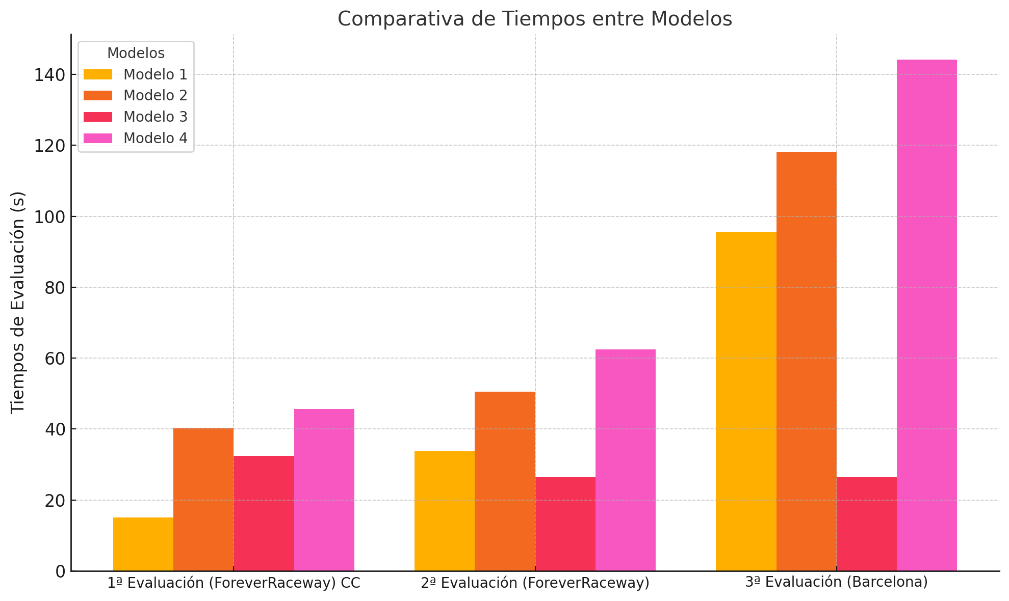

# 

# Carrera AWS Virtual Circuit

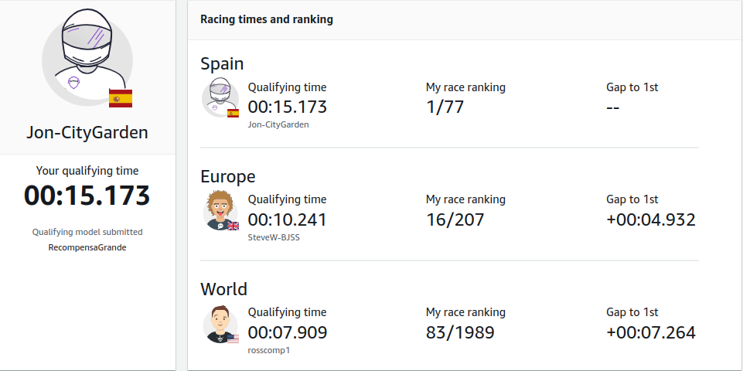

RecompensaGrande es lo que en este documento se refiere al Modelo 1. Podemos ver los distintos resultados que nos puede dar un mismo modelo en diferentes pruebas en el mismo circuito, en este caso la carrera es en la pista ForeverRaceway counterclocwise.

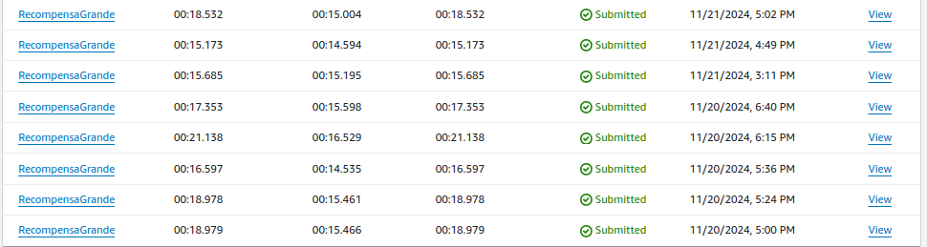

*En este momento ya no voy primero, Gabriel me ha adelantado en la general de España.

# 

# Prueba 2

Para comprobar la eficacia de la primera función de recompensa, he clonado el modelo 1 para ver si añadiendo velocidad esta saca mejores resultados para mejorar el tiempo en la carrera. (Modelo 5)

Como segunda prueba, hemos clonado el modelo 1 y hemos añadido velocidad además de cambiar algunos hiperparámetros. (Modelo 6)

Como tercera prueba, he cogido el segundo modelo lo he clonado y lo he entrenado 1 hora más para ver si mejora, ya que PPO ha dado unos resultados muy malos para ver si ha sido por falta de entrenamiento. (Modelo 7)

Todas las pruebas han sido entrenadas 1 hora

## Información de entrenamiento sobre los modelos

### Modelo 5

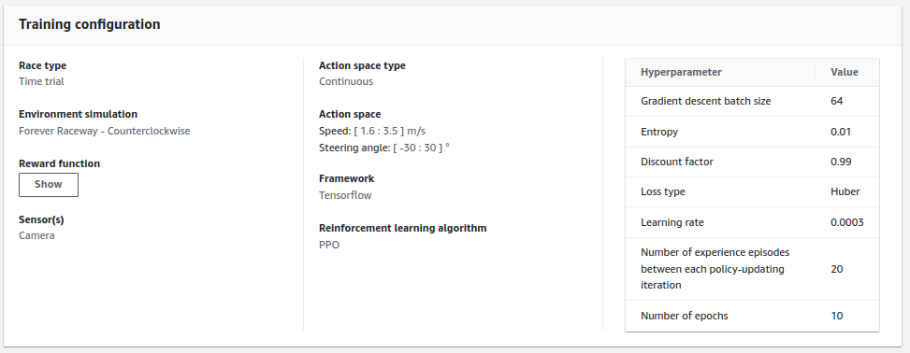

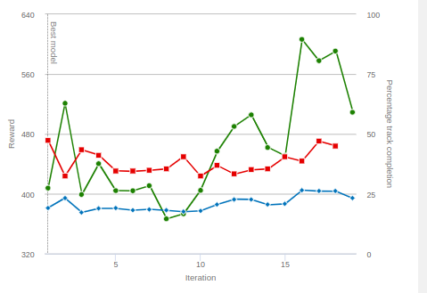

### Modelo 6

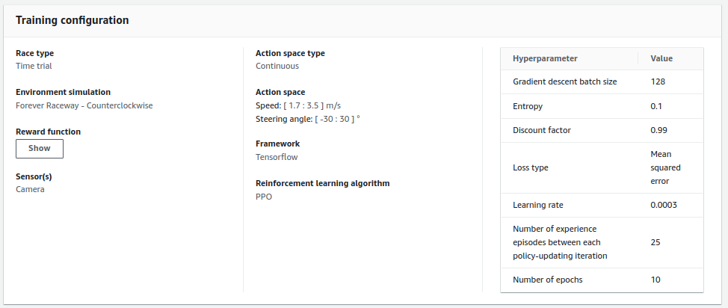

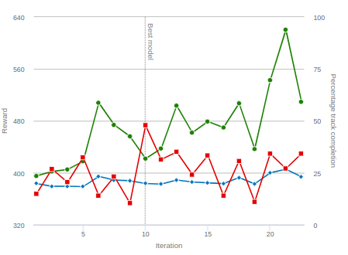

### Modelo 7

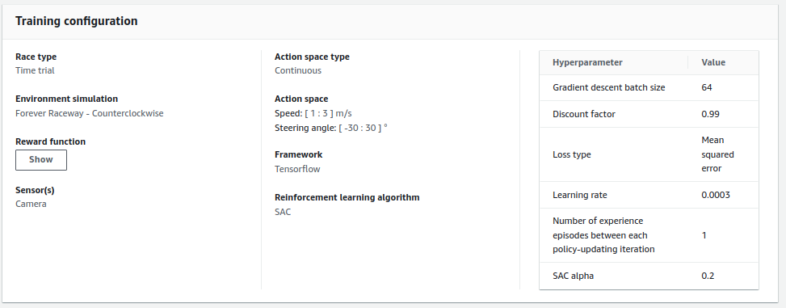

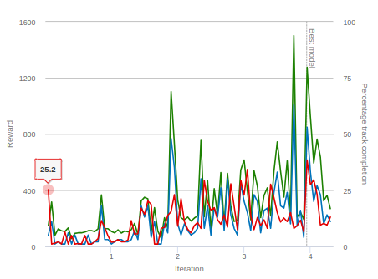

## Evaluaciones

### Modelo 5

|  |  |  |  |  |
| --- | --- | --- | --- | --- |
| 1º evaluación | | | | |
| **Tipo** | **Pista evaluación** | **Clockwise** | **Salidas de pista** | **Tiempo** |
| Contrarreloj | ForeverRaceway | No | 4 | 00:21.882 |
|  |  |  | 4 | 00:22.140 |
|  |  |  | 4 | 00:22.342 |
| Ya que el laboratorio no tiene dinero no puedo volver a sacarla | | | | |

|  |  |  |  |  |
| --- | --- | --- | --- | --- |
| 2º evaluación | | | | |
| **Tipo** | **Pista evaluación** | **Clockwise** | **Salidas de pista** | **Tiempo** |
| Contrarreloj | ForeverRaceway | Si | 7 | 00:30.383 |
|  |  |  | 8 | 00:33.005 |
|  |  |  | 9 | 00:34.804 |
| Ya que el laboratorio no tiene dinero no puedo volver a sacarla | | | | |

|  |  |  |  |  |
| --- | --- | --- | --- | --- |
| 3º evaluación | | | | |
| **Tipo** | **Pista evaluación** | **Clockwise** | **Salidas de pista** | **Tiempo** |
| Contrarreloj | Barcelona | - | 33 | 01:54.122 |
|  |  |  | 29 | 01:41.998 |
|  |  |  | 30 | 01:45.340 |
| Ya que el laboratorio no tiene dinero no puedo volver a sacarla | | | | |

### Modelo 6

|  |  |  |  |  |
| --- | --- | --- | --- | --- |
| 1º evaluación | | | | |
| **Tipo** | **Pista evaluación** | **Clockwise** | **Salidas de pista** | **Tiempo** |
| Contrarreloj | ForeverRaceway | No | 3 | 00:19.501 |
|  |  |  | 5 | 00:24.341 |
|  |  |  | 4 | 00:22.532 |
|  | | | | |

|  |  |  |  |  |
| --- | --- | --- | --- | --- |
| 2º evaluación | | | | |
| **Tipo** | **Pista evaluación** | **Clockwise** | **Salidas de pista** | **Tiempo** |
| Contrarreloj | ForeverRaceway | SI | 6 | 00:27.881 |
|  |  |  | 7 | 00:30.467 |
|  |  |  | 7 | 00:30.400 |
|  | | | | |

|  |  |  |  |  |
| --- | --- | --- | --- | --- |
| 3º evaluación | | | | |
| **Tipo** | **Pista evaluación** | **Clockwise** | **Salidas de pista** | **Tiempo** |
| Contrarreloj | Barcelona | - | 20 | 01:21.869 |
|  |  |  | 22 | 01:26.859 |
|  |  |  | 20 | 01:21.799 |
|  | | | | |

### Modelo 7

|  |  |  |  |  |
| --- | --- | --- | --- | --- |
| 1º evaluación | | | | |
| **Tipo** | **Pista evaluación** | **Clockwise** | **Salidas de pista** | **Tiempo** |
| Contrarreloj | ForeverRaceway | No | 6 | 00:28.397 |
|  |  |  | 13 | 00:46.522 |
|  |  |  | 7 | 00:31.270 |
|  | | | | |

|  |  |  |  |  |
| --- | --- | --- | --- | --- |
| 2º evaluación | | | | |
| **Tipo** | **Pista evaluación** | **Clockwise** | **Salidas de pista** | **Tiempo** |
| Contrarreloj | ForeverRaceway | SI | 20 | 01:04.456 |
|  |  |  | 15 | 00:51.263 |
|  |  |  | 15 | 00:51.524 |
|  | | | | |

|  |  |  |  |  |
| --- | --- | --- | --- | --- |
| 3º evaluación | | | | |
| **Tipo** | **Pista evaluación** | **Clockwise** | **Salidas de pista** | **Tiempo** |
| Contrarreloj | Barcelona | - | 57 | 02:51.811 |
|  |  |  | 51 | 02:38.329 |
|  |  |  | 48 | 02:31.724 |
|  | | | | |

## 

## Conclusiones

#### **Evaluaciones generales**

1. **Primera evaluación (ForeverRaceway, sin salidas de pista):**
   * Modelo 1 logra tiempos significativamente más bajos (14.679s promedio) en comparación con Modelo 5, Modelo 6, y Modelo 7, lo que sugiere que agregar velocidad no fue suficiente para superar al modelo base.
   * Modelo 5 mejora ligeramente respecto a los tiempos de Modelo 6 y Modelo 7 en esta pista, mostrando que aumentar la velocidad puede tener un impacto, aunque limitado.
2. **Segunda evaluación (ForeverRaceway, con salidas de pista):**
   * Modelo 1 obtiene mejores resultados en promedio (33.823s) que el resto, con menos salidas de pista.
   * Modelo 6 mejora significativamente respecto a Modelo 5, mostrando que ajustar hiperparámetros junto con la velocidad puede ser más efectivo para manejar la pista con salidas de pista.
   * Modelo 7, aunque entrenado una hora más, no supera a Modelo 6 en esta evaluación. Sus tiempos y salidas de pista aumentan, sugiriendo que el entrenamiento adicional puede haber exacerbado problemas existentes o saturado el modelo.
3. **Tercera evaluación (Barcelona, sin salidas de pista):**
   * En esta pista técnica y más larga, Modelo 6 se destaca con el mejor promedio de tiempos (81.842s), seguido de Modelo 5 (111.487s).
   * Modelo 7 tiene tiempos significativamente más altos (153.955s) y más salidas de pista, lo que sugiere que el entrenamiento adicional no mejoró su capacidad para manejar la complejidad del circuito.

#### **Conclusiones sobre la eficacia de las modificaciones:**

1. **Impacto de la velocidad (Modelo 5):**
   * Incrementar la velocidad mejoró marginalmente los tiempos respecto al modelo base, pero el resultado no fue suficiente para superar consistentemente al Modelo 1. Esto indica que añadir velocidad sin otros ajustes no garantiza mejoras sustanciales, especialmente en pistas complejas como Barcelona.
2. **Impacto de los hiperparámetros (Modelo 6):**
   * Los ajustes en los hiperparámetros fueron efectivos en las evaluaciones más difíciles, como ForeverRaceway con salidas de pista y Barcelona. **Modelo 6** demuestra ser el más equilibrado y robusto en distintas condiciones, con una clara ventaja en Barcelona.
3. **Impacto del tiempo adicional de entrenamiento (Modelo 7):**
   * Aunque parece razonable esperar que un modelo entrenado más tiempo obtenga mejores resultados, **Modelo 7** tuvo peores tiempos y más salidas de pista. Esto podría deberse a:
     + **Sobreentrenamiento**: El modelo podría haberse ajustado en exceso a ciertos patrones de datos de entrenamiento, perdiendo generalización.
     + **Eficiencia del algoritmo PPO**: Es posible que el algoritmo no haya sido lo suficientemente eficaz incluso con más tiempo de entrenamiento.

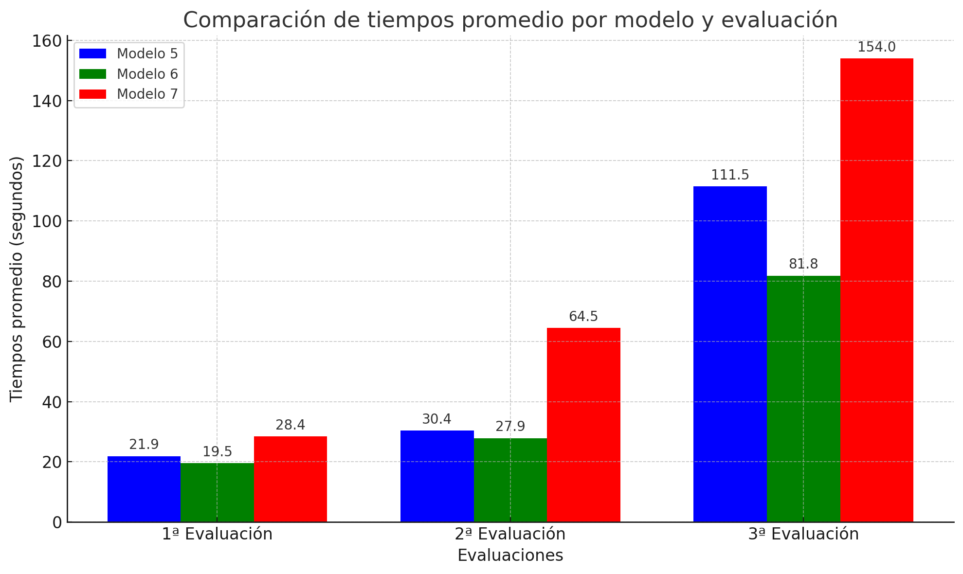

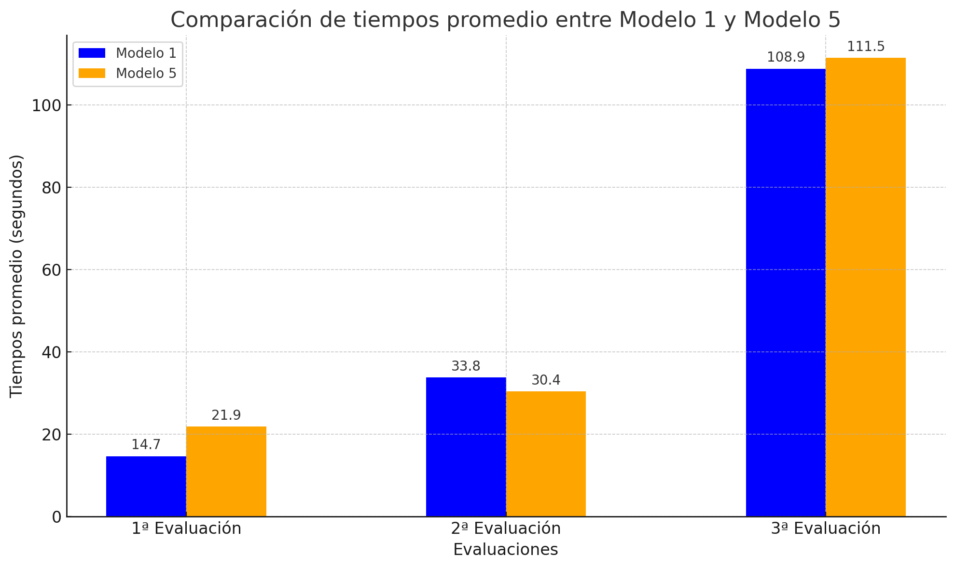

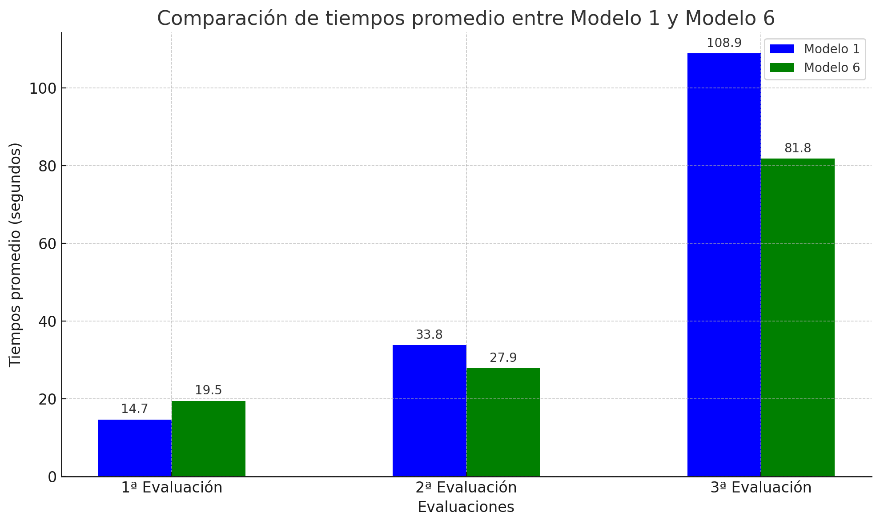

# Prueba 3

He creado cuatro modelos distintos, basados en una versión “mejorada” de la función de recompensa anterior, y los he entrenado en la pista ForeverRaceway. Las diferencias entre los modelos son las siguientes: dos modelos tienen un rango de velocidad de 1-3 m/s, mientras que los otros dos tienen un rango de 1,5-4 m/s. Además, de los cuatro modelos, dos fueron entrenados durante 1 hora y los otros dos durante 2 horas.

## Función de recompensa

from math import atan2, degrees, sqrt

def reward_function(params):

# Parámetros proporcionados por DeepRacer

track_width = params['track_width']

distance_from_center = params['distance_from_center']

is_offtrack = params['is_offtrack']

speed = params['speed']

steering = abs(params['steering_angle'])

progress = params['progress']

waypoints = params['waypoints']

closest_waypoints = params['closest_waypoints']

car_position = (params['x'], params['y'])

heading = params['heading']

# Recompensa inicial

reward = 1.0

# 1. Penalización por salirse de la pista

if is_offtrack:

return 1e-3 # recompensa mínima si el coche está fuera de la pista

# 2. Detectar si está en una curva o recta

# Calcular la dirección de la pista entre los puntos más cercanos

next_point = waypoints[closest_waypoints[1]]

prev_point = waypoints[closest_waypoints[0]]

track_direction = degrees(atan2(next_point[1] - prev_point[1], next_point[0] - prev_point[0]))

# Calcular la diferencia entre la dirección de la pista y la orientación del coche

direction_diff = abs(track_direction - heading)

if direction_diff > 180:

direction_diff = 360 - direction_diff # Asegura que el ángulo está entre 0 y 180

# Determinar si es una curva o una recta

is_curve = direction_diff > 10 # Umbral para considerar una curva

# Detectar curvas amplias o curvas en "S"

FUTURE_POINTS = 3 # Número de waypoints a considerar para detectar curvas

future_directions = []

for i in range(1, FUTURE_POINTS + 1):

if closest_waypoints[1] + i < len(waypoints):

future_next = waypoints[closest_waypoints[1] + i]

future_prev = waypoints[closest_waypoints[1] + i - 1]

direction = degrees(atan2(future_next[1] - future_prev[1], future_next[0] - future_prev[0]))

future_directions.append(direction)

# Calcular diferencias consecutivas de direcciones para identificar curvas

direction_changes = [abs(future_directions[i + 1] - future_directions[i]) for i in range(len(future_directions) - 1)]

total_direction_change = sum(direction_changes)

# Identificar tipo de curva

is_s_curve = total_direction_change > 30 # Alta variación: curva "S"

is_wide_curve = 10 < total_direction_change <= 30 # Baja a moderada variación: curva amplia

# 3. Recompensa en rectas

if not is_curve:

# Priorizar mantenerse en el centro en las rectas

marker_1 = 0.1 * track_width # Muy cerca del centro

marker_2 = 0.25 * track_width # Cerca del centro

if distance_from_center <= marker_1:

reward += 10.0 # Recompensa máxima por estar muy cerca del centro

elif distance_from_center <= marker_2:

reward += 5.0 # Recompensa moderada por estar cerca del centro

else:

reward += 1.0 # Recompensa baja si está más lejos del centro

# Penalización adicional si está muy cerca del borde

if distance_from_center > 0.5 * track_width:

reward *= 0.5 # Reducción de la recompensa si está cerca del borde

# 4. Recompensa en curvas amplias

elif is_wide_curve:

# Incentivar estar ligeramente hacia el interior de la curva

if distance_from_center < 0.25 * track_width:

reward += 5.0 # Recompensa por recortar suavemente

elif distance_from_center < 0.5 * track_width:

reward += 2.0 # Recompensa moderada

else:

reward *= 0.8 # Penalización por estar demasiado lejos del interior

# 5. Recompensa en curvas en "S"

elif is_s_curve:

# Incentivar mantener una línea recta cercana al centro

if distance_from_center <= 0.1 * track_width:

reward += 10.0 # Recompensa por estar cerca del centro

elif distance_from_center <= 0.25 * track_width:

reward += 5.0 # Recompensa moderada

else:

reward *= 0.5 # Penalización por desviarse mucho

# 6. Velocidad (aplica tanto a curvas como a rectas)

SPEED_THRESHOLD = 2.0 # Velocidad objetivo para rectas

if is_curve:

if speed < SPEED_THRESHOLD:

reward += 3.0 # Recompensa por reducir velocidad en curva

else:

reward *= 0.5 # Penalización por ir demasiado rápido en curva

else:

if speed >= SPEED_THRESHOLD:

reward += 5.0 # Recompensa por mantener alta velocidad en recta

# 7. Progreso en la pista

reward += progress * 0.1 # Recompensa basada en progreso total

# 8. Recompensa por completar la vuelta (cuando el progreso es alto)

if progress > 95:

reward += 10.0 # Recompensa adicional por casi completar la vuelta

return float(reward)

## Información de entrenamiento sobre los modelos

### Modelo 8

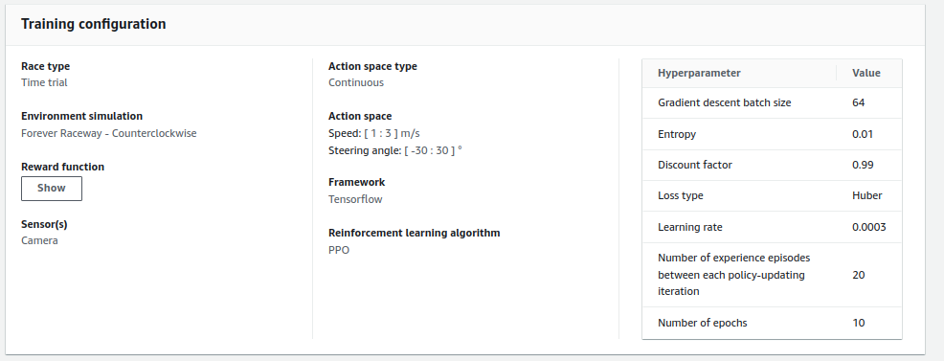

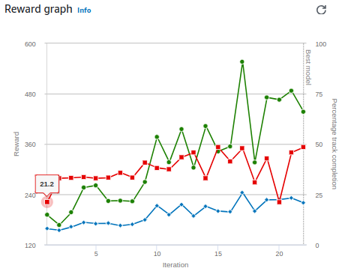

### Modelo 9

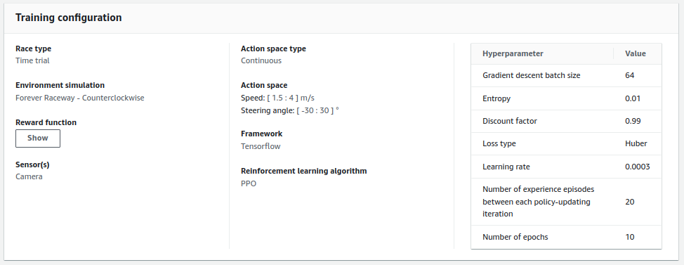

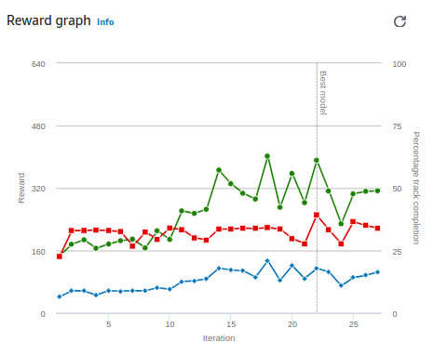

### Modelo 10

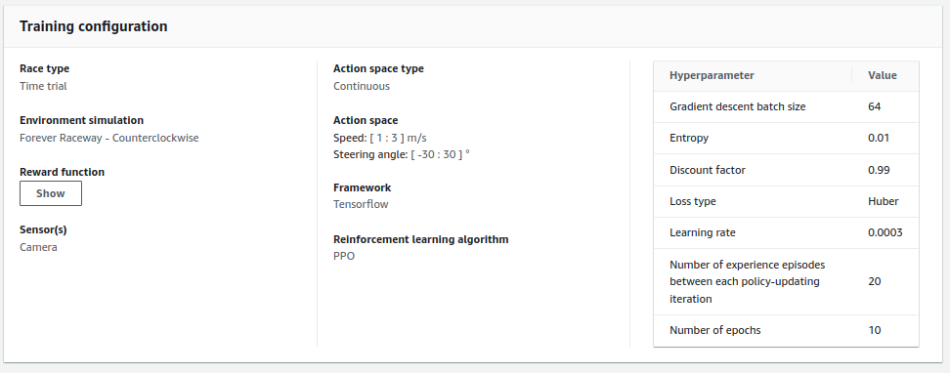

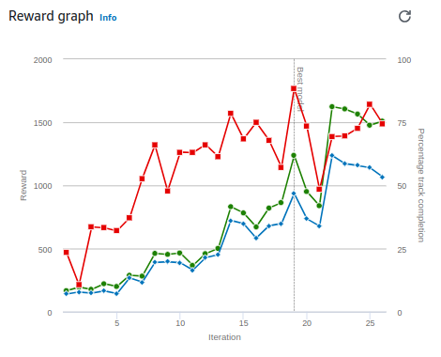

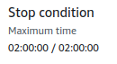

### Modelo 11

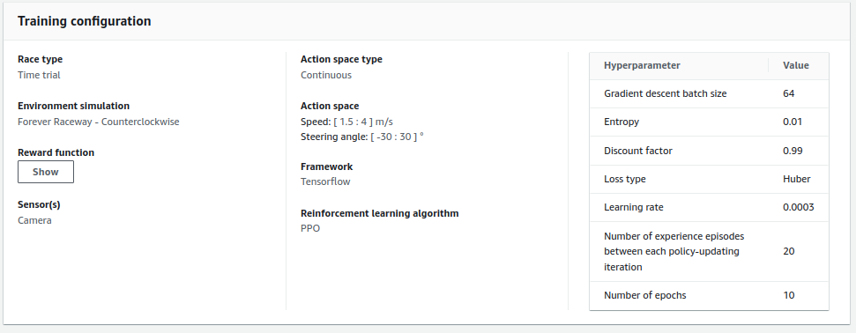

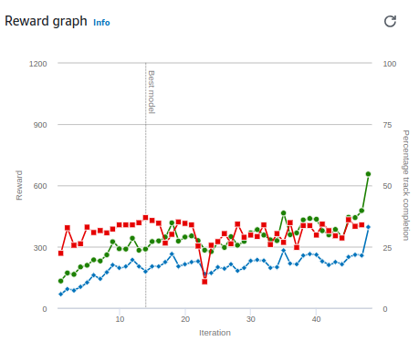



## Evaluaciones

### Modelo 8

|  |  |  |  |  |
| --- | --- | --- | --- | --- |
| 1º evaluación | | | | |
| **Tipo** | **Pista evaluación** | **Clockwise** | **Salidas de pista** | **Tiempo** |
| Contrarreloj | ForeverRaceway | No | 3 | 00:20.824 |
|  |  |  | 3 | 00:20.338 |
|  |  |  | 5 | 00:25.404 |
|  | | | | |

|  |  |  |  |  |
| --- | --- | --- | --- | --- |
| 2º evaluación | | | | |
| **Tipo** | **Pista evaluación** | **Clockwise** | **Salidas de pista** | **Tiempo** |
| Contrarreloj | ForeverRaceway | SI | 7 | 00:33.132 |
|  |  |  | 11 | 00:43.669 |
|  |  |  | 7 | 00:32.143 |
|  | | | | |

|  |  |  |  |  |
| --- | --- | --- | --- | --- |
| 3º evaluación | | | | |
| **Tipo** | **Pista evaluación** | **Clockwise** | **Salidas de pista** | **Tiempo** |
| Contrarreloj | Barcelona | - | 10 | 01:03.778 |
|  |  |  | 12 | 01:06.738 |
|  |  |  | 11 | 01:04.588 |
|  | | | | |

### Modelo 9

|  |  |  |  |  |
| --- | --- | --- | --- | --- |
| 1º evaluación | | | | |
| **Tipo** | **Pista evaluación** | **Clockwise** | **Salidas de pista** | **Tiempo** |
| Contrarreloj | ForeverRaceway | No | 6 | 00:27.946 |
|  |  |  | 3 | 00:21.144 |
|  |  |  | 4 | 00:22.739 |
|  | | | | |

|  |  |  |  |  |
| --- | --- | --- | --- | --- |
| 2º evaluación | | | | |
| **Tipo** | **Pista evaluación** | **Clockwise** | **Salidas de pista** | **Tiempo** |
| Contrarreloj | ForeverRaceway | SI | 6 | 00:27.788 |
|  |  |  | 6 | 00:28.341 |
|  |  |  | 6 | 00:27.809 |
|  | | | | |

|  |  |  |  |  |
| --- | --- | --- | --- | --- |
| 3º evaluación | | | | |
| **Tipo** | **Pista evaluación** | **Clockwise** | **Salidas de pista** | **Tiempo** |
| Contrarreloj | Barcelona | - | 15 | 01:13.810 |
|  |  |  | 10 | 00:59.793 |
|  |  |  | 14 | 01:11.011 |
|  | | | | |

### Modelo 10

|  |  |  |  |  |
| --- | --- | --- | --- | --- |
| 1º evaluación | | | | |
| **Tipo** | **Pista evaluación** | **Clockwise** | **Salidas de pista** | **Tiempo** |
| Contrarreloj | ForeverRaceway | No | 0 | 00:15.406 |
|  |  |  | 2 | 00:21.366 |
|  |  |  | 1 | 00:17.471 |
|  | | | | |

|  |  |  |  |  |
| --- | --- | --- | --- | --- |
| 2º evaluación | | | | |
| **Tipo** | **Pista evaluación** | **Clockwise** | **Salidas de pista** | **Tiempo** |
| Contrarreloj | ForeverRaceway | SI | 5 | 00:27.803 |
|  |  |  | 8 | 00:36.344 |
|  |  |  | 8 | 00:36.269 |
|  | | | | |

|  |  |  |  |  |
| --- | --- | --- | --- | --- |
| 3º evaluación | | | | |
| **Tipo** | **Pista evaluación** | **Clockwise** | **Salidas de pista** | **Tiempo** |
| Contrarreloj | Barcelona | - | 9 | 00:58.473 |
|  |  |  | 12 | 01:07.944 |
|  |  |  | 9 | 00:58.871 |
|  | | | | |

### Modelo 11

### 

|  |  |  |  |  |
| --- | --- | --- | --- | --- |
| 1º evaluación | | | | |
| **Tipo** | **Pista evaluación** | **Clockwise** | **Salidas de pista** | **Tiempo** |
| Contrarreloj | ForeverRaceway | No | 10 | 00:38.191 |
|  |  |  | 5 | 00:23.605 |
|  |  |  | 7 | 00:29.331 |
|  | | | | |

|  |  |  |  |  |
| --- | --- | --- | --- | --- |
| 2º evaluación | | | | |
| **Tipo** | **Pista evaluación** | **Clockwise** | **Salidas de pista** | **Tiempo** |
| Contrarreloj | ForeverRaceway | SI | 16 | 00:52.415 |
|  |  |  | 16 | 00:52.335 |
|  |  |  | 14 | 00:47.200 |
|  | | | | |

|  |  |  |  |  |
| --- | --- | --- | --- | --- |
| 3º evaluación | | | | |
| **Tipo** | **Pista evaluación** | **Clockwise** | **Salidas de pista** | **Tiempo** |
| Contrarreloj | Barcelona | - | 17 | 01:07.736 |
|  |  |  | 20 | 01:15.267 |
|  |  |  | 16 | 01:04.553 |
|  | | | | |

## 

## Conclusiones

* **Mejor modelo:** Modelo 10, debido a su rapidez y estabilidad en distintas condiciones.
* **Rendimiento medio:** Modelo 9, con tiempos aceptables y estabilidad razonable.
* **Peor modelo:** Modelo 11, afectado significativamente por las salidas de pista y los tiempos prolongados.
* **Modelo con mayor margen de mejora:** Modelo 8, que tiene potencial pero pierde rendimiento en condiciones adversas.

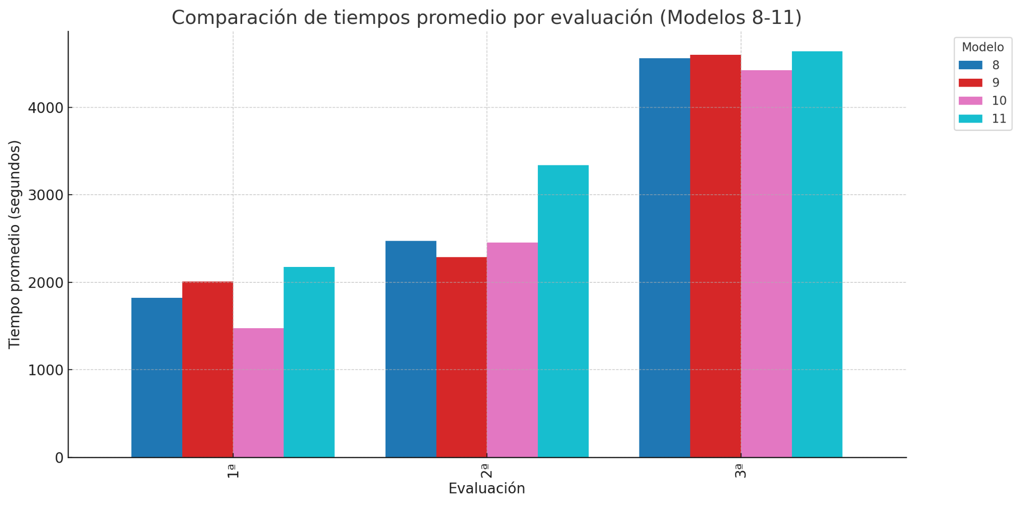

# Comparación entre los dos mejores modelos

1. Primera evaluación (ForeverRaceway, sin salidas de pista):

* Modelo 1:
  + Tiempos extremadamente consistentes y rápidos (14.6 a 15.1 segundos) sin salidas de pista.
* Modelo 10:
  + También mostró buenos tiempos, pero ligeramente más lentos (15.4 a 21.3 segundos), con una leve variación entre pruebas.

Conclusión: El Modelo 1 es más eficiente en condiciones ideales (sin salidas de pista), alcanzando tiempos más bajos que el Modelo 10.

2. Segunda evaluación (ForeverRaceway, con salidas de pista):

* Modelo 1:
  + Sufrió de un mayor número de salidas de pista (5 a 10) y tiempos más variables (28.7 a 41.0 segundos).
* Modelo 10:
  + Mostró mejor estabilidad, con menos salidas de pista (máximo de 8) y tiempos más consistentes (27.8 a 36.3 segundos).

Conclusión: El Modelo 10 supera al Modelo 1 en esta evaluación, mostrando mayor estabilidad y menor impacto en su desempeño pese a las salidas de pista.

3. Tercera evaluación (Barcelona, pista más compleja):

* Modelo 1:
  + Mostró un notable incremento en tiempos (95.5 a 109.5 segundos) y un alto número de salidas de pista (23 a 29).
* Modelo 10:
  + Fue significativamente más eficiente, con tiempos menores (58.4 a 58.9 segundos) y un número de salidas de pista notablemente reducido (máximo de 12).

Conclusión: El Modelo 10 supera ampliamente al Modelo 1 en pistas más complejas, manteniendo tiempos más bajos y un mejor control en condiciones desafiantes.

Conclusiones generales:

1. Ventaja del Modelo 1: En pistas simples y sin salidas de pista, el Modelo 1 es más rápido y eficiente que el Modelo 10, mostrando tiempos más cortos.
2. Ventaja del Modelo 10: En condiciones adversas, como pistas más complejas (Barcelona) o cuando se producen salidas de pista, el Modelo 10 es más robusto y consistente, superando ampliamente al Modelo 1.
3. Diferencias clave:
   * El Modelo 1 parece estar optimizado para condiciones ideales, pero sufre un impacto significativo en pistas más técnicas o con mayores obstáculos.
   * El Modelo 10 se comporta como una solución más equilibrada y confiable, adaptándose mejor a diversas condiciones de evaluación.

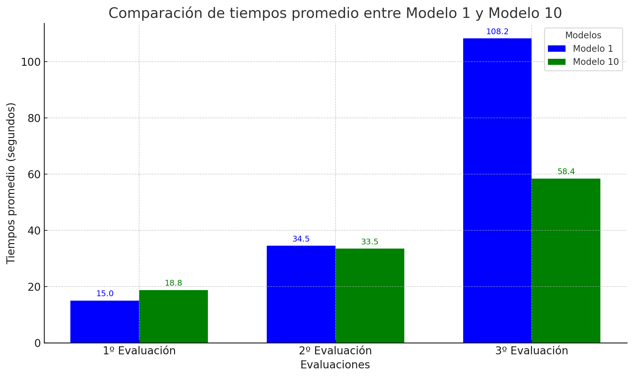

# Actualización Carrera AWS Virtual Circuit

He probado con el nuevo modelo y he mejorado un poco el tiempo anterior, aunque este sigue siendo peor que el de Gabriel.



 